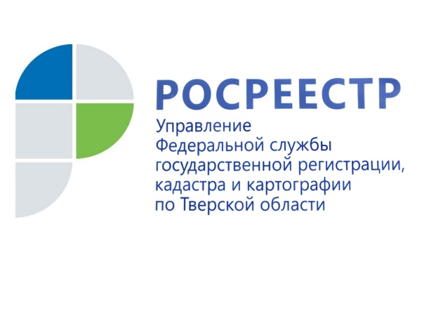 ПРЕСС-РЕЛИЗ

Обратитесь в Росреестр
12 сентября 2017 года - В Управлении Росреестра по Тверской области подведены итоги работы с обращениями граждан за 1 полугодие 2017 года.
В январе-июне текущего года в тверской Росреестр от граждан поступило на рассмотрение 1323 обращения. Из них 659 обращений поступило по сети «Интернет» (посредством сервисов сайта Росреестра «Обращения граждан» и «Письмо руководителю»), 567 обращений – почтовым отправлением либо граждане принесли их лично, 87 обращений поступило из центрального аппарата Росреестра, 9 – с личного приёма у должностного лица и 1 – по факсимильной связи. По сравнению с аналогичным периодом 2016 года количество поступивших обращений выросло на 82%.
Увеличение количества обращений связано, во-первых, с вступлением в силу Федерального закона от 13.07.2015 №218-ФЗ «О государственной регистрации недвижимости», в соответствии с которым с 1 января 2017 года Управление осуществляет полномочия по государственному кадастровому учёту объектов недвижимости. Поэтому, помимо обращений по вопросам государственной регистрации прав, в Управление также стали поступать обращения по вопросам, связанным с государственным кадастровым учётом. Кроме того, увеличение количества обращений также обусловлено ростом числа обращений граждан по вопросам получения сведений из Единого государственного реестра недвижимости (ЕГРН) о правах отдельного лица для реструктуризации ипотеки.

За отчётный период из общего количества специалистами Управления Росреестра по Тверской области рассмотрено 1096 обращений с направлением ответа автору обращения по существу содержащегося в обращении вопроса. При этом тематика рассмотренных обращений чаще всего была связана с вопросами государственного кадастрового учёта и (или) государственной регистрации прав, а также предоставления сведений из ЕГРН (52%). Кроме того, граждане в своих обращениях задавали вопросы, касающиеся государственного земельного надзора (22%), оценки объектов недвижимости (8,5%), землеустройства, землеустроительного процесса, установления границ, мониторинга земель, кадастровой деятельности (2,3%), деятельности саморегулируемых организаций, арбитражных управляющих (2%), государственного геодезического надзора, лицензирования, а также кадровые вопросы, вопросы организации работы при предоставлении государственных услуг и другие вопросы, относящиеся к компетенции Росреестра (12,2%).

Одной из важных составляющих работы с обращениями граждан в Управлении Росреестра по Тверской области является приём граждан. Личный приём осуществляется руководителем Управления, его заместителями, начальниками структурных подразделений аппарата и территориальных отделов в соответствии с утверждённым графиком.
На личный приём за 6 месяцев 2017 года обратились 533 человека. Наибольшая часть граждан обращалась на личный приём по вопросам порядка изменения кадастровой стоимости земельных участков, государственной регистрации права, кадастрового учёта объектов недвижимости, с вопросами государственного земельного надзора, а также предоставления сведений из ЕГРН.

Кроме того, в 1 полугодии 2017 года руководитель Управления Росреестра по Тверской области Николай Фролов дважды провёл личный приём граждан в приёмной Президента Российской Федерации в Тверской области. Всего было принято 15 человек. По поставленным вопросам всем заявителям были даны мотивированные ответы. Также Управлением приняты меры, направленные на получение дополнительных сведений, находящихся в распоряжении органов государственной власти и органов местного самоуправления и касающихся существа обращений.
За январь-июнь 2017 года в Управление Росреестра по Тверской области поступило 15 благодарственных писем в отношении специалистов ведомства за внимательное, чуткое, доброжелательное отношение, оперативность выдачи информации и профессионализм в работе.
Для справки:
Направление обращений граждан в Управление Росреестра по Тверской области осуществляется:
1) в письменном виде по почте по адресу: 170100, г. Тверь, Свободный пер., д.2;
2) путём заполнения специальной формы на официальном сайте Росреестра (rosreestr.ru);
3) через Единый портал государственных и муниципальных услуг (функций) (www.gosuslugi.ru);
4) через Ведомственный центр телефонного обслуживания Росреестра;
5) при личной передаче письменного обращения в Управление;
6) в ходе личного приёма должностными лицами Управления.
Обращаем внимание, что в случае, если Вы являетесь представителем физического лица по доверенности, необходимо приложить доверенность на совершение юридически значимых действий.

